**LAPORAN PRAKTIKUM**

**PEMROGRAMAN WEB CLIENT**

**PERTEMUAN KE – 8**



**Disusun Oleh :**

**NAMA : TARISA DWI SEPTIA**

**NIM : 205410126**

**JURUSAN : TEKNIK INFORMATIKA**

**JENJANG : S1**

**Laboratorium Terpadu**

**Sekolah Tinggi Management Informatika Komputer**

**AKAKOM**

**YOGYAKARTA**

**2021**

**HTML MEDIA**

1. **Tujuan**

* Mahasiswa dapat menuliskan script HTML element image, video dan sound

1. **Praktik**
2. 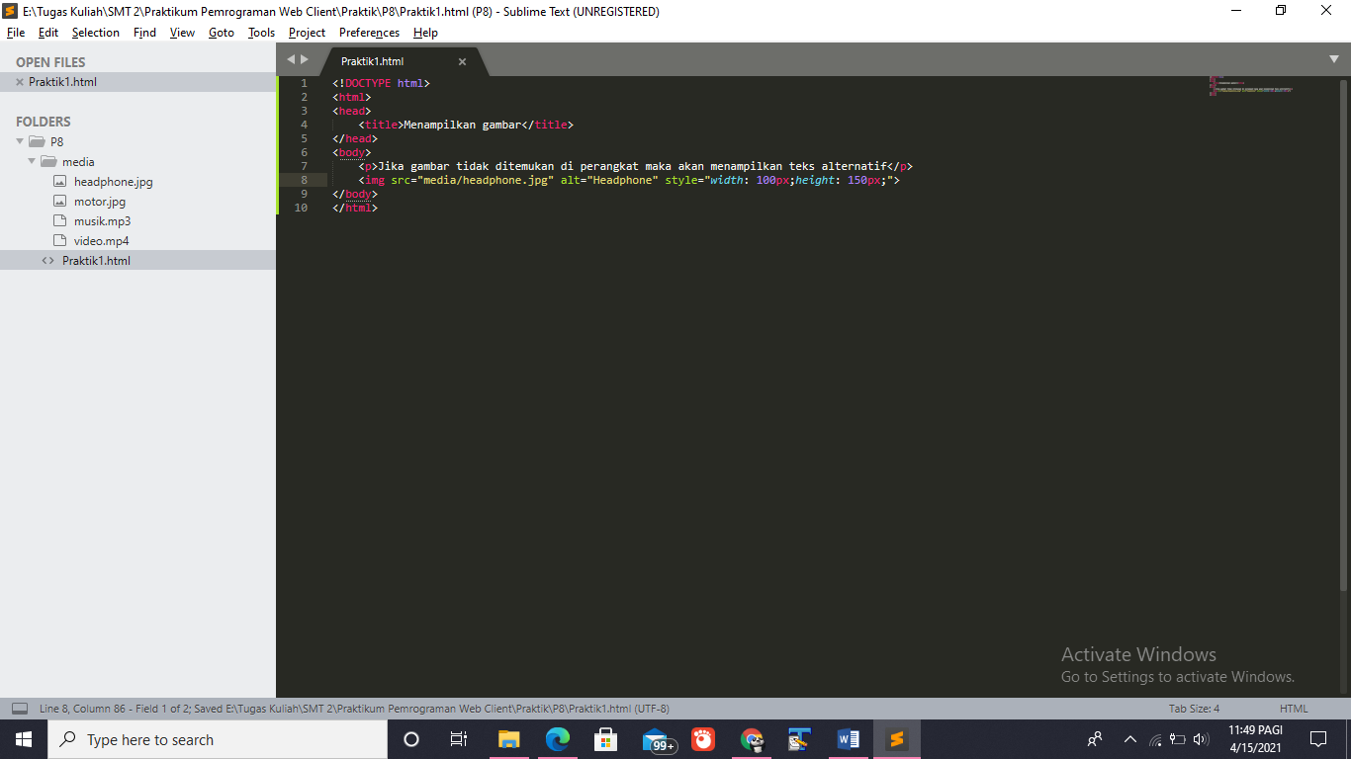Menampilkan gambar

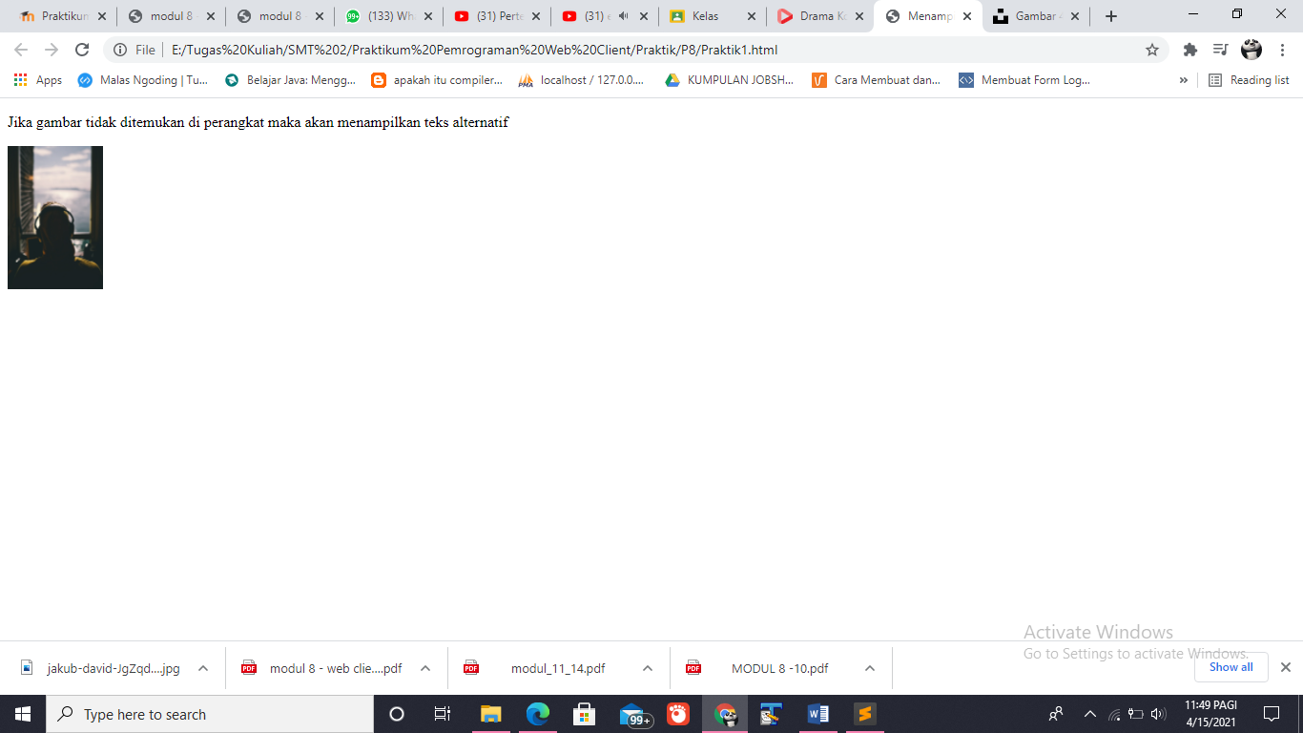Output :

Saya beri style karena ukuran gambar milik saya terlalu besar sehingga memenuhi layar

1. 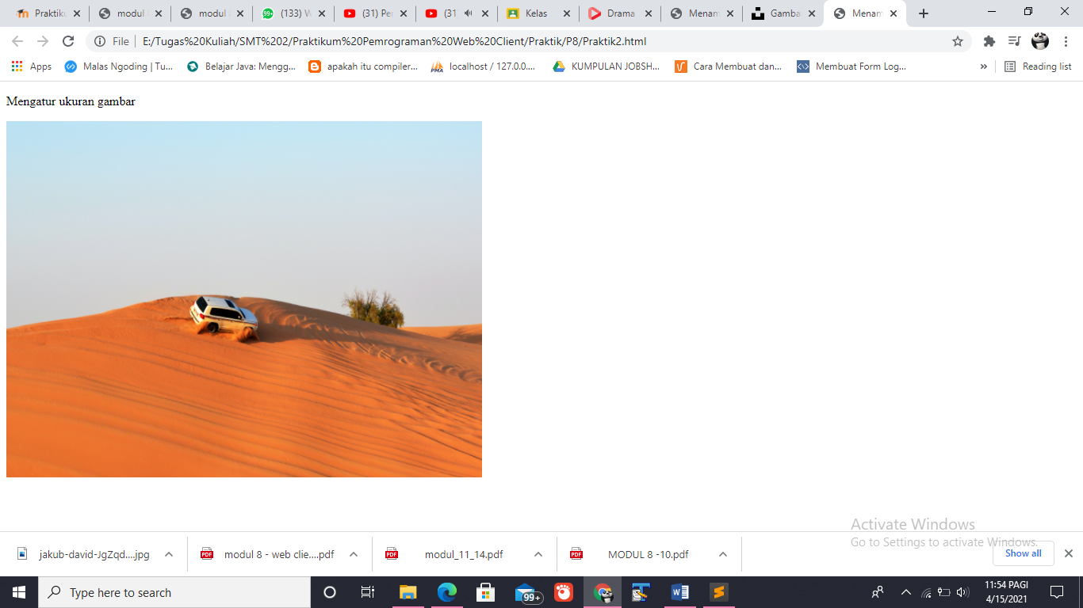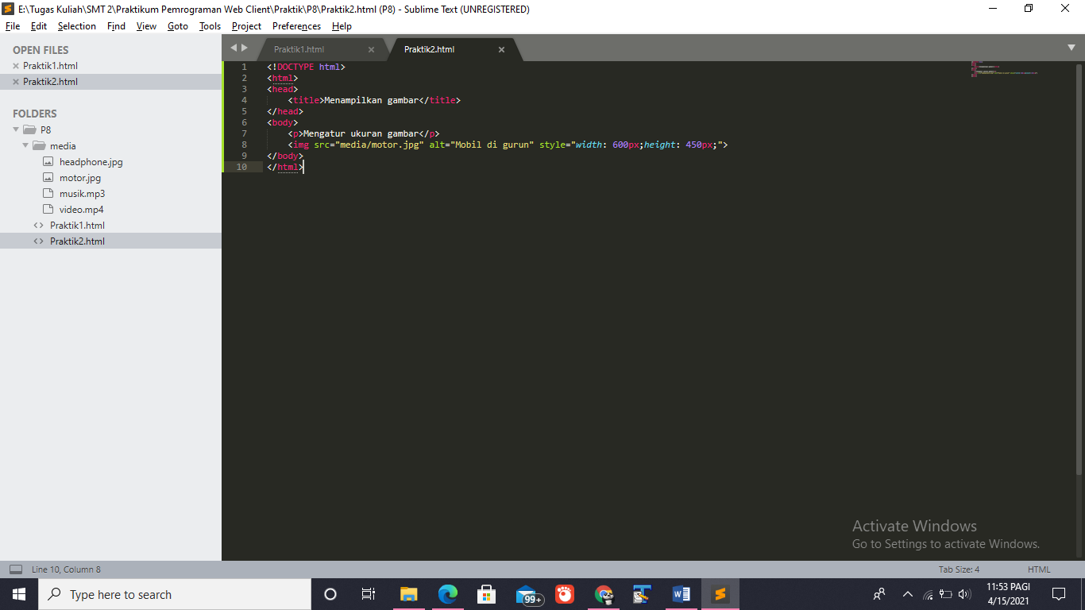Buat file baru baru, simpan dengan nama images2. Pastikan gambar yang akan digunakan sudah tersedia.

Output :

Ukurannya saya seusaikan dengan gambar saya karena jika mengikuti ukuran di modul gambar saya tidak presisi.

1. 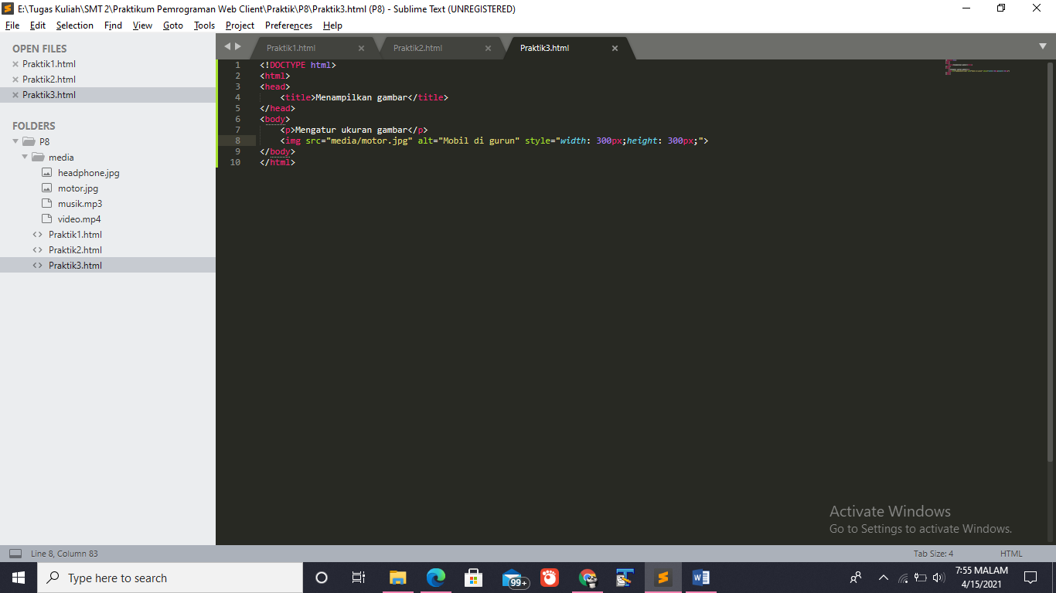Ubah angka pada property width dan height menjadi 300px. amati perubahannya.

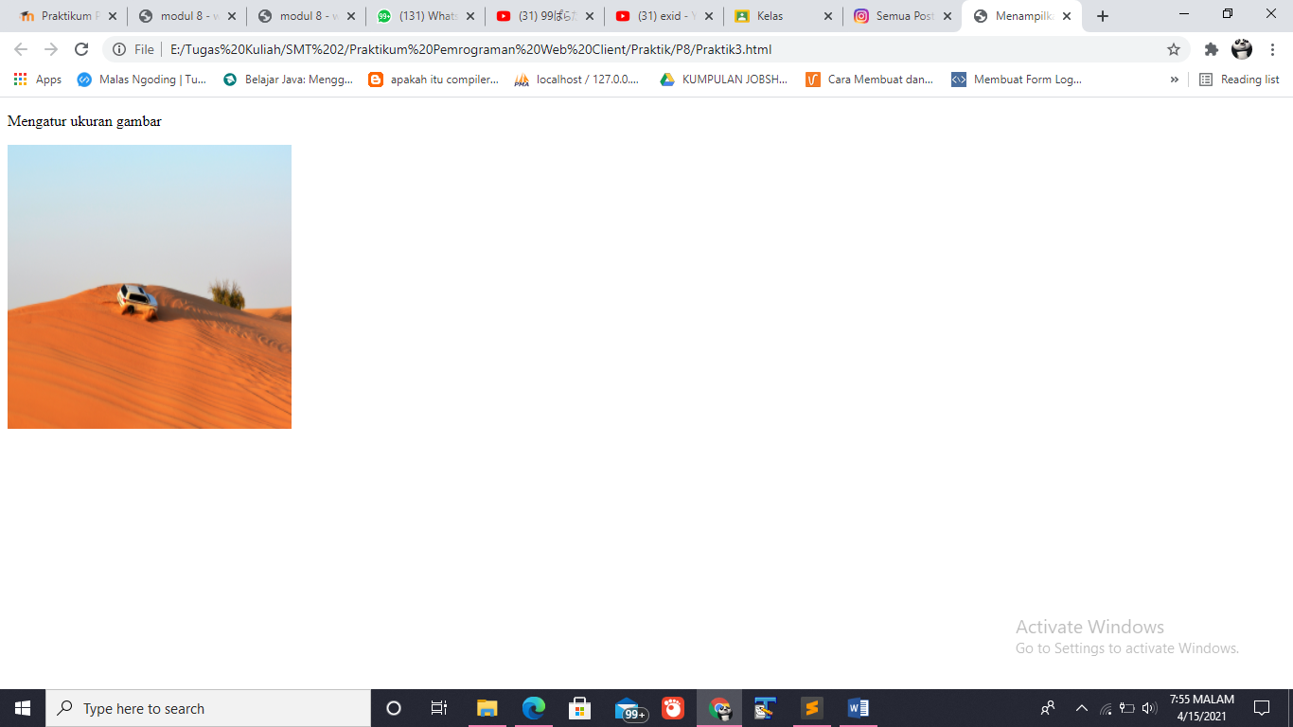Output :

Output gambar menjadi berbentuk persegi

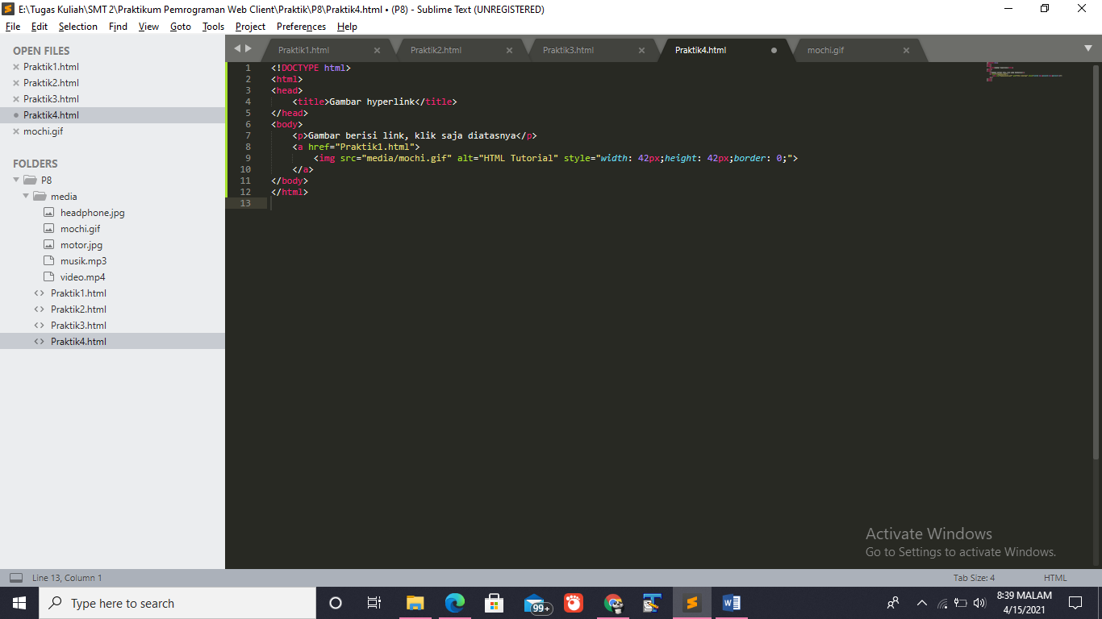

1. Membuat gambar menjadi hyperlink. buat file baru

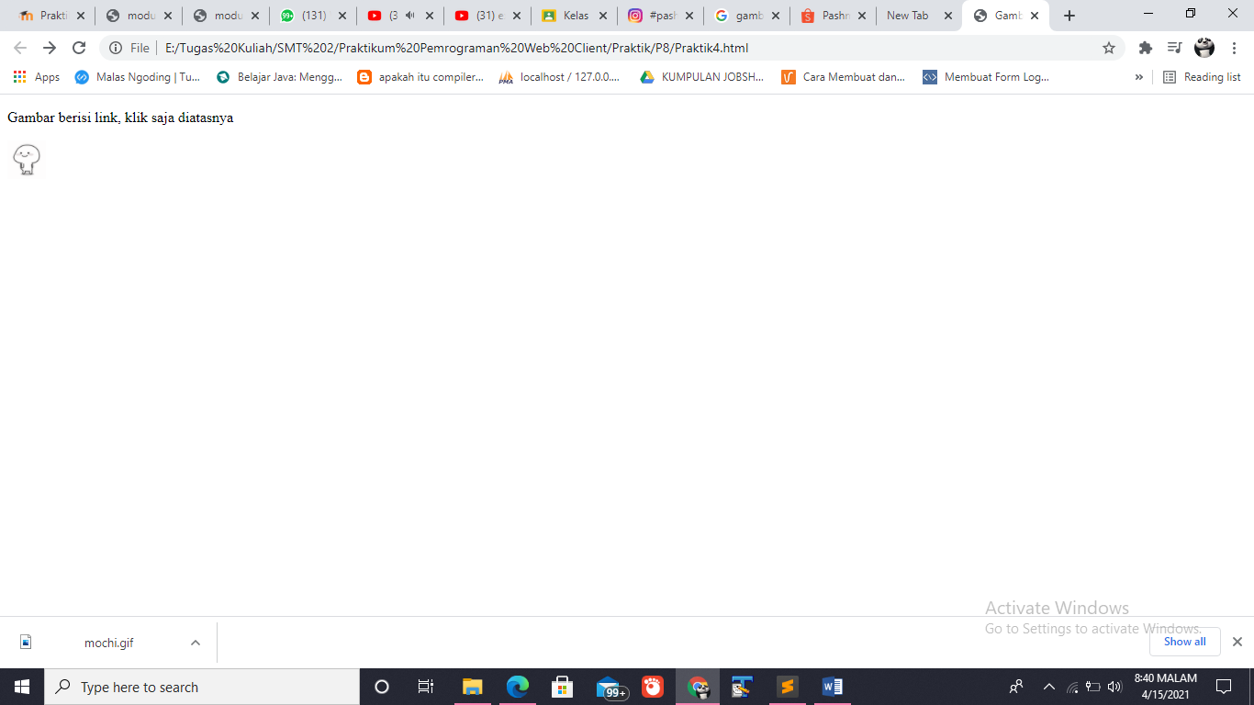Output :

Setelah .gif di klik akan muncul tampilan seperti gambar dibawah

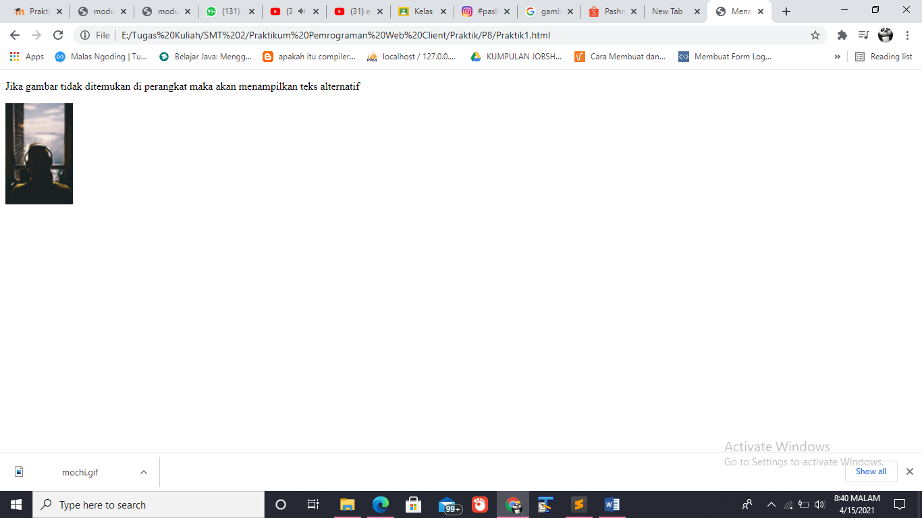

1. 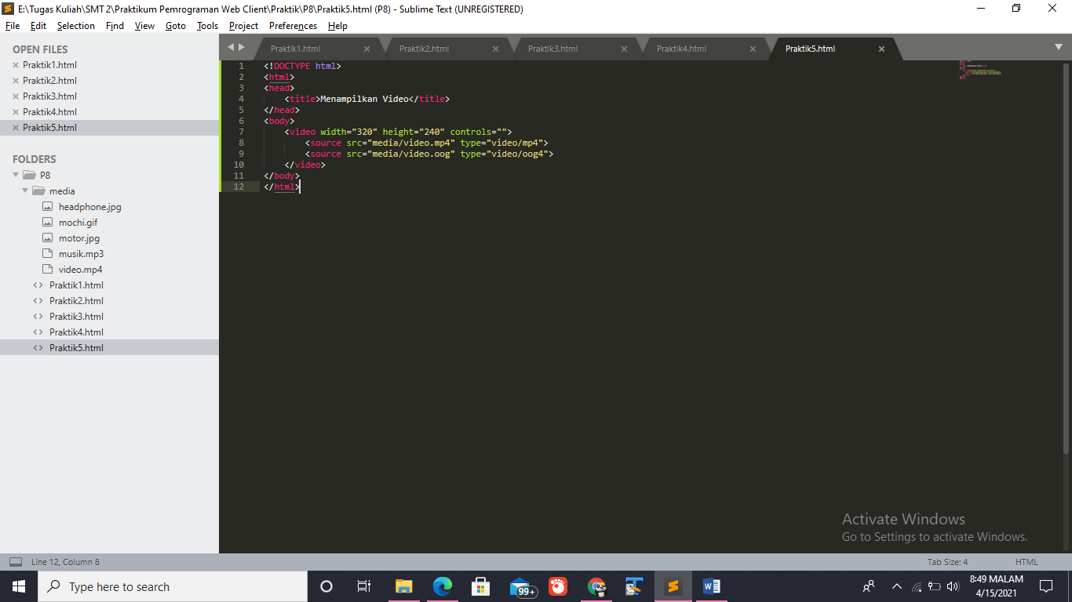Menampilkan video

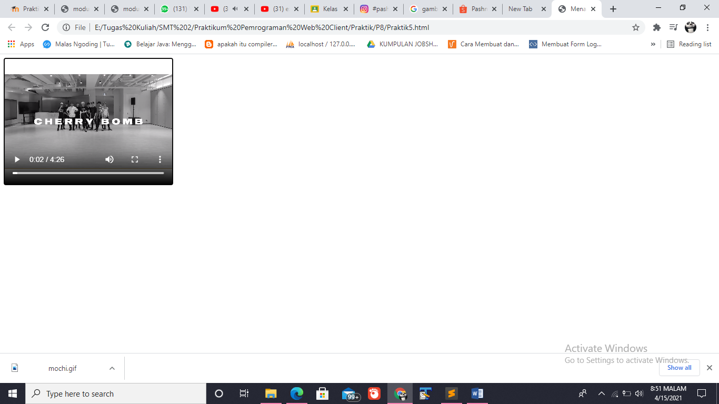Output :

1. 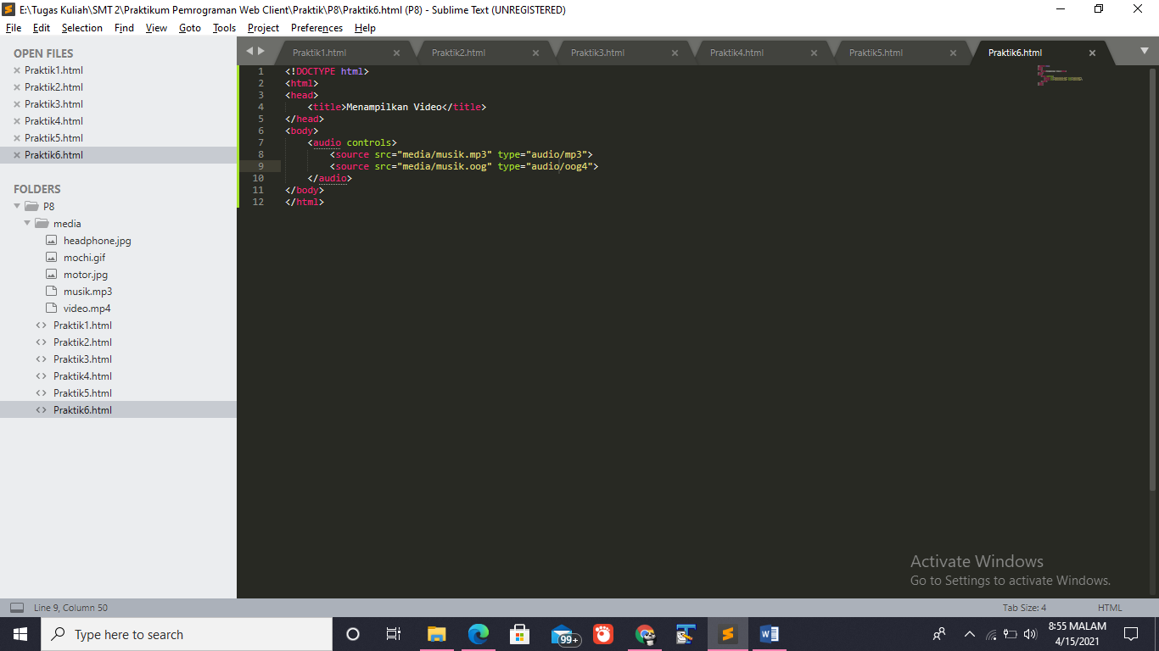Buat file baru dengan nama audio.html, penyimpanan tidak harus di server

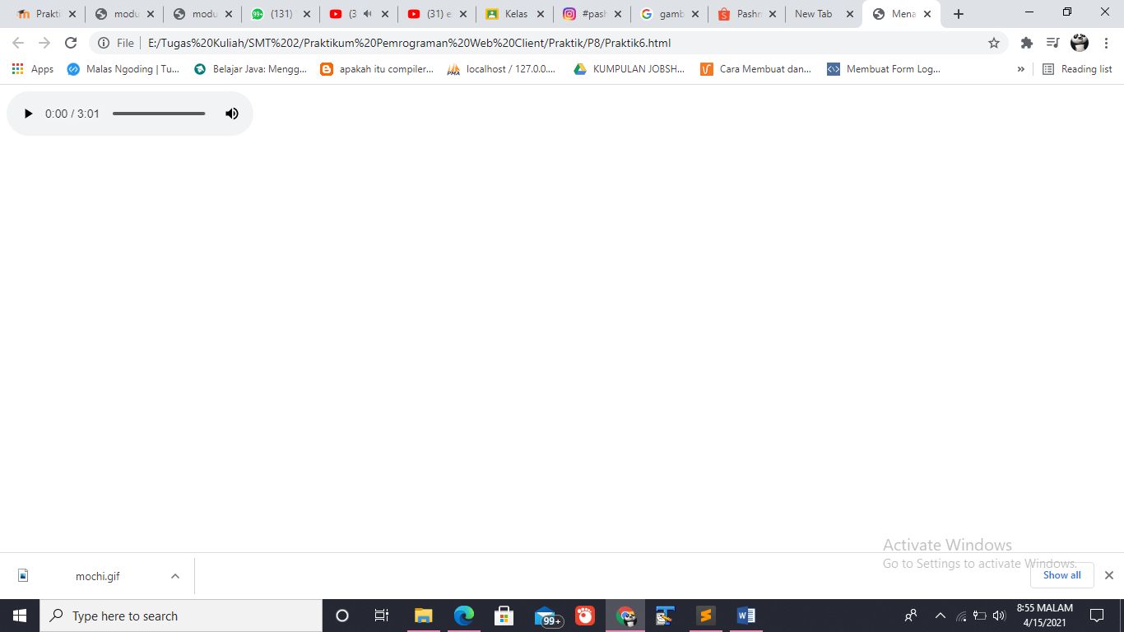Output :

1. **Latihan**
2. 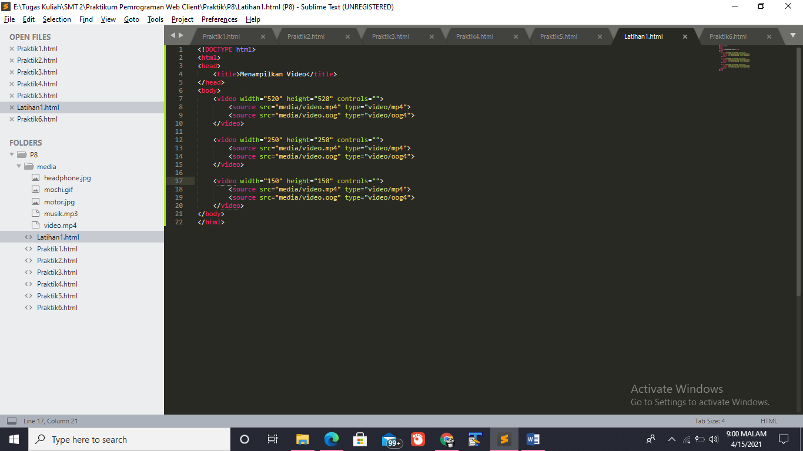Modifikasi file praktik 1. Ubah dan tampilkan ukuran video menjadi 3 macam (besar, kecil, sedang).

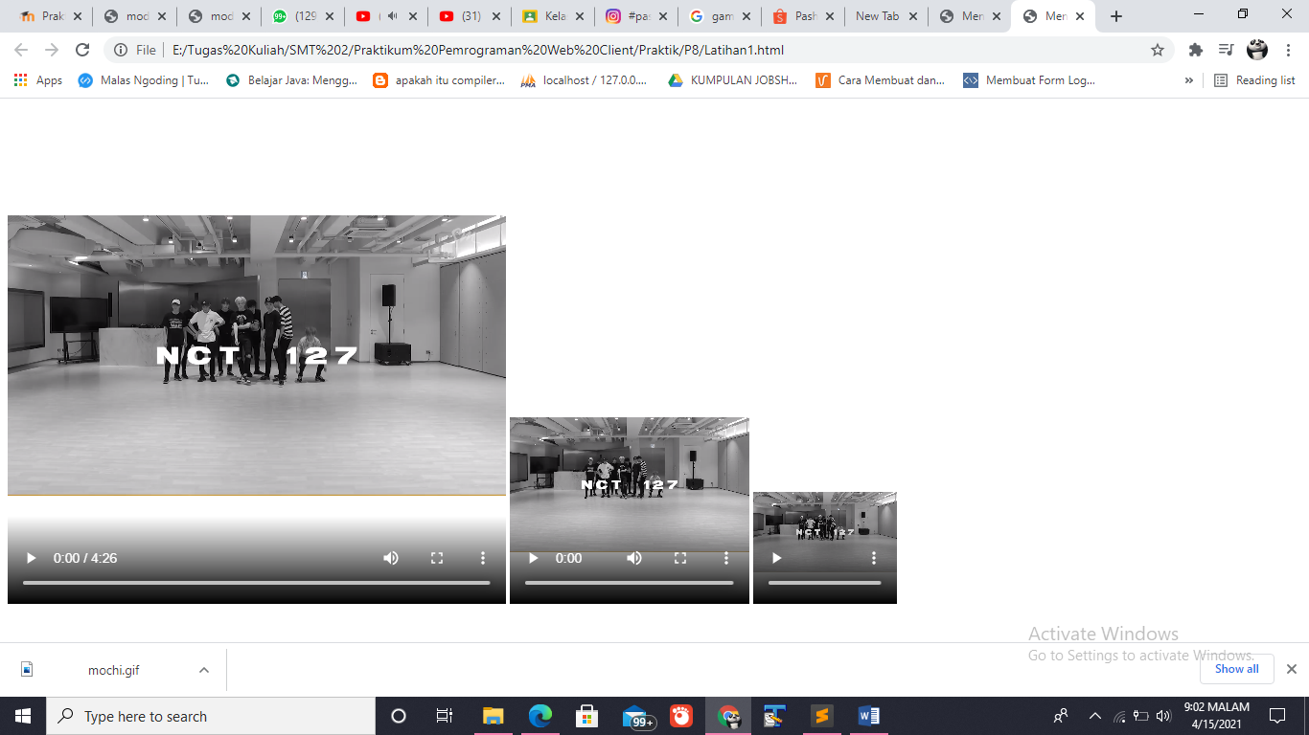Output :

1. Ubah hyperlink pada praktik 1 no.3 , halaman tujuannya menjadi images2.html

* Praktik 1

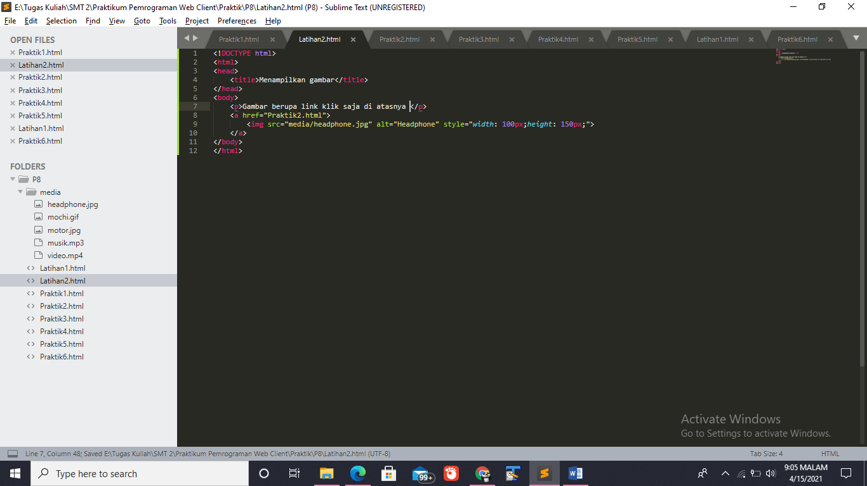

* 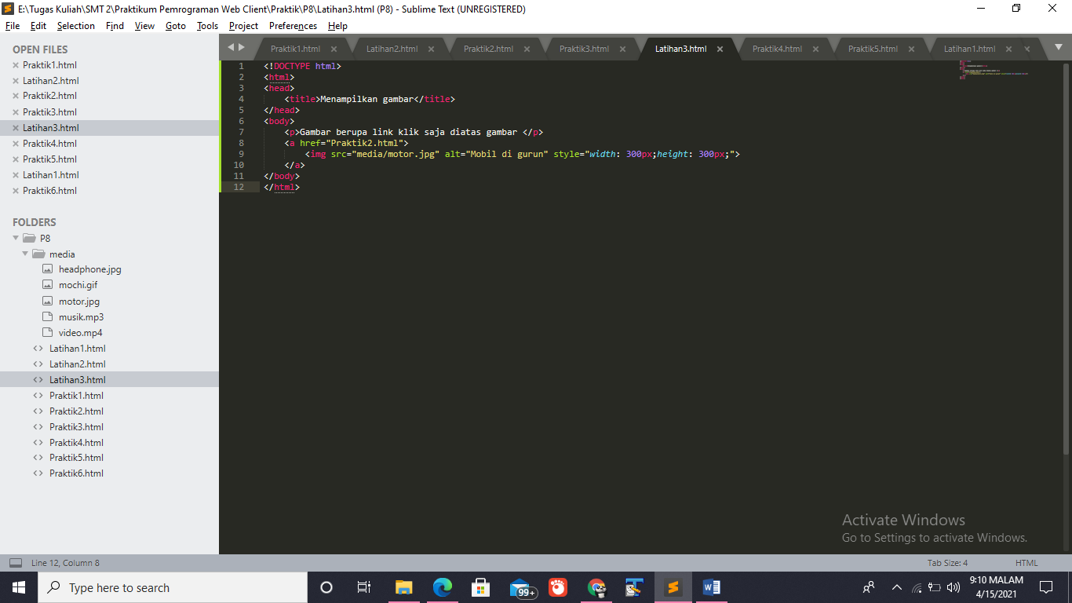Praktik3

1. **Tugas**
2. 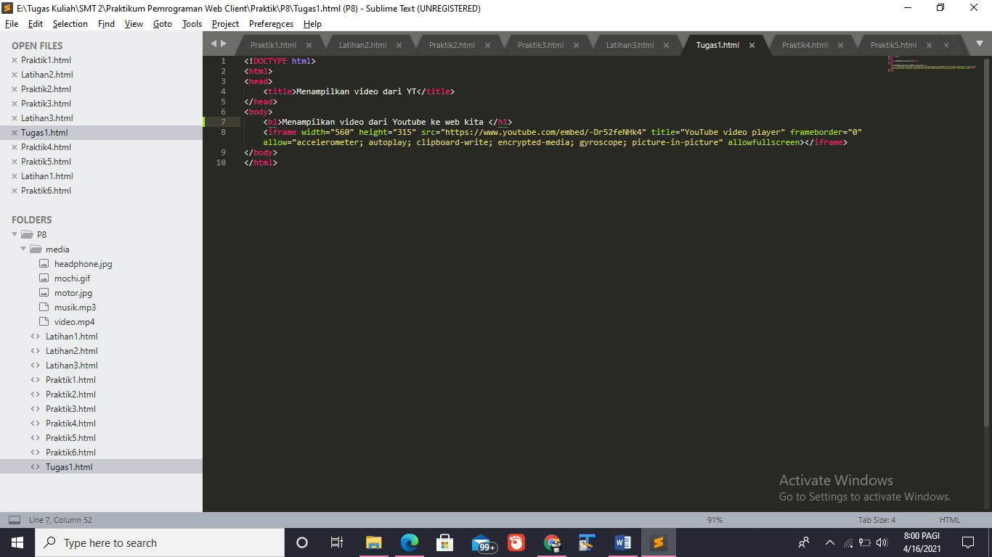Menampilkan video youtube ke website kita

Output :

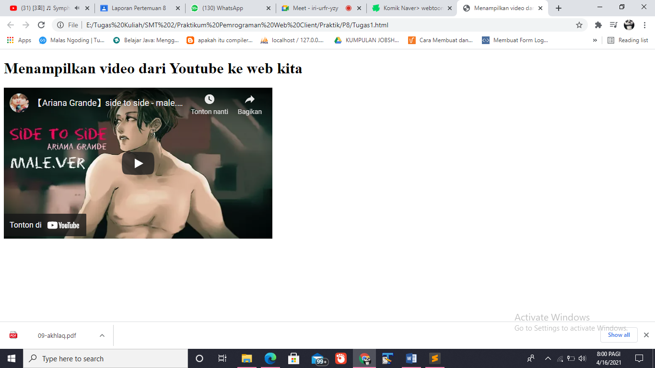

1. Menampilkan video dari laptop kita

Output :

1. 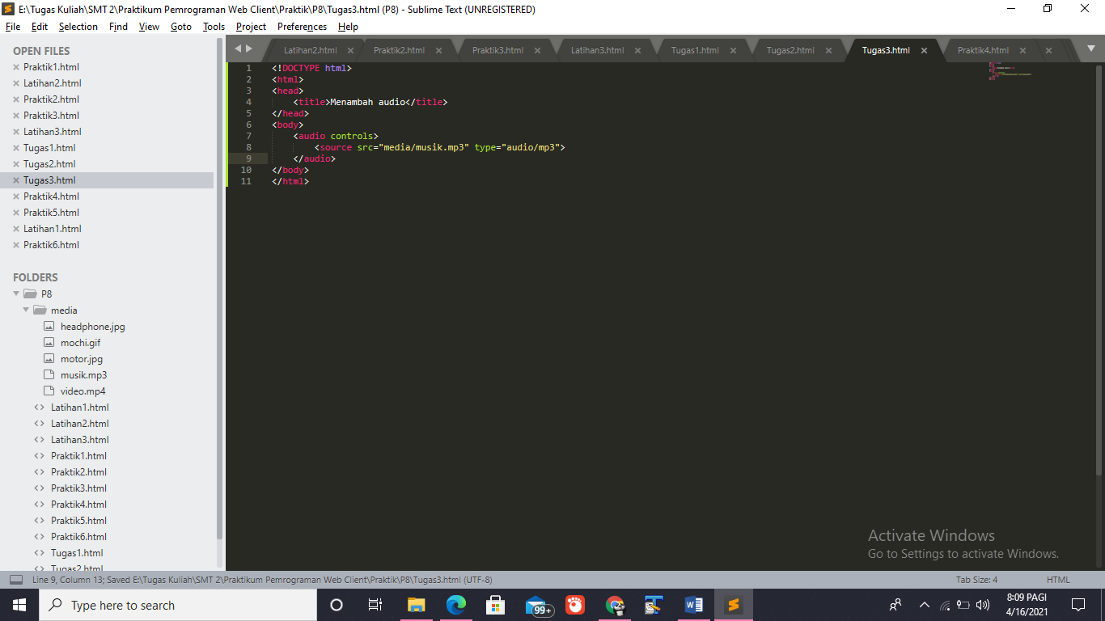Memberikan audio ke website kita

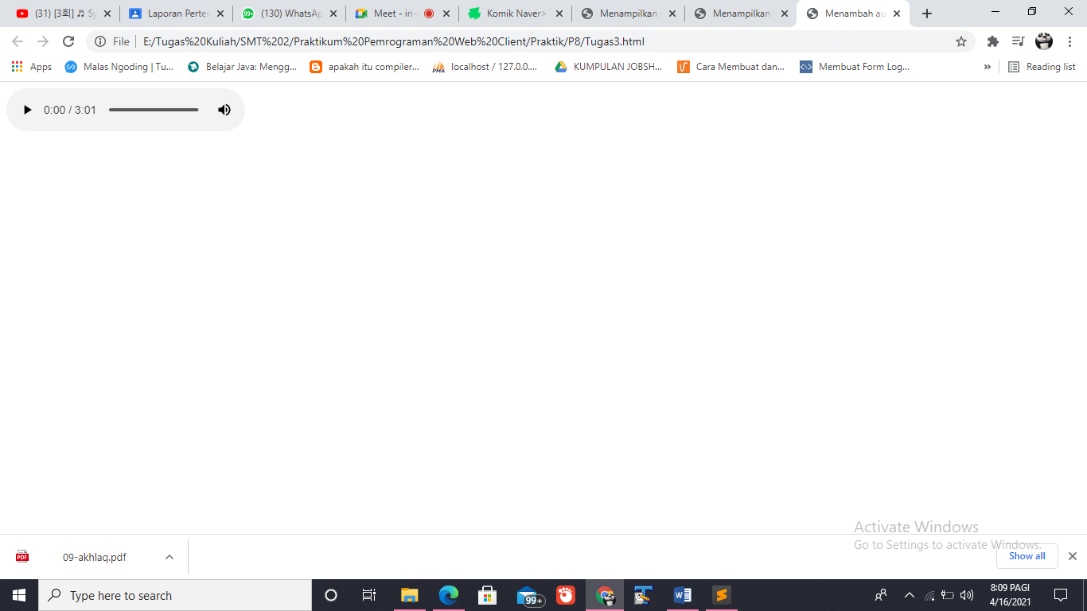Output :

1. **Kesimpulan**

Setelah melakukan praktik diatas yang sesuai dengan tujuan yang dimaksud dalam modul ini dapat disimpukan bahwa mahasiswa dapat menuliskan script HTML element image, sound dan video.